Projetos
Pós Graduação

Nesta etapa do curso de Sistemas Multiplex estaremos trabalhando com os seguintes objetivos :

- Estabelecer uma série de procedimentos que deverão ser considerados sempre que estivermos envolvidos no desenvolvimento de um Projeto de Sistemas Ópticos de Longa Distância suportando sinais SDH.
- Vivenciar, mesmo que de forma simulada, o desenrolar de um projeto de um anel óptico ao longo do tempo. O início é o projeto do sistema em um enlace ponto a ponto, em um segundo momento introduz-se uma terceira estação gerando um anel, em um terceiro momento acrescenta mais três estações, etc....

Porém, para se alcançar estes objetivos, será necessário que façamos um estudo da distribuição das potências em um enlace óptico, assim como, um estudo de cada um dos parâmetros considerados no projeto destes enlaces ópticos de longa distância.
Estes parâmetros são características específicas dos componentes ópticos e eletroópticos utilizados no enlace óptico, tais como : Fibra Ópticas – atenuação na fibra, atenuação nas emendas e penalidades, Laser – potência de transmissão e penalidades, Detetor Óptico – Sensibilidade Óptica de recepção e penalidades, Amplificadores Ópticos – ganho e penalidades e Moduladores e Demoduladores WDM – perda de inserção e penalidades.
As penalidades podem ser : envelhecimento dos componentes, gorjeio do laser, absorção de radical OH da umidade pela fibra óptica, etc.. Estas penalidades todas, além das emendas extras a serem introduzidas na fibra por acidentes serão consideradas na Margem de Segurança .

1. Distribuição de Potência no Enlace Óptico

A distribuição de potência em um enlace óptico está apresentada no diagrama abaixo.

P_{Tx} (dbm)

Potência Óptica de Transmissão
(Potência Óptica acoplada na fibra)
S_{o} (dBm)

Sensibilidade Óptica de Recepção
(menor potência de recepção)
P_{rx} (dBm)

Potência de Recepção Óptica
Potência acoplada no Detetor Óptico

MTD (dB)
Margem Total Disponível

MTD = P_{Tx} – S_{o}
MS (dB)
Margem de Segurança
(envelhecimento + Penalidades + previsões de emendas)

MS = P_{rx} – S_{o}

MDP (dB)
Margem Disponível p/ Projeto

MDP = P_{Tx} – P_{Rx} = MTD – MS

MDP =Σ Atenuações

O raciocínio apresentado aqui para a distribuição de potência em um enlace óptico pode ser aplicado a qualquer sistema de transmissão.

2. Projeto I

Projetar o sistema óptico de transmissão e o sistema de multiplexação SDH – realizando o seu dimensionamento, para atender uma demanda de 6000 (seis mil) conversações simultâneas entre duas localidades ¨A¨ e ¨B¨ distantes entre si 540 quilômetros, sabendo-se que :

- a atenuação da fibra óptica utilizada é de 0,2 dB/Km
- a atenuação média por emenda é de 0,1 dB
- as bobinas de cabos ópticos são fornecidas com 4 Km´s de cabo.
- Devemos prever enlaces ópticos com e sem amplificação óptica com o objetivo de estarmos verificando as diferenças técnicas entre os enlaces ópticos que usam ou não a amplificação óptica.

540 Km
SDH + Óptica
A
B

6000 Canais de 64 Kbps

S O L U Ç Ã O

O problema se apresenta na forma de um sistema de comunicação ponto a ponto. Desta forma, estaremos projetando as estações A e B com equipamentos terminais de um sistema SDH. Estas estações terminais deverão disponibilizar no mínimo 6000 (seis mil) conversações simultâneas, por isso no sistema devemos trafegar um sinal STM4 (622 Mbps) que disponibiliza 7680 (sete mil seiscentos e oitenta) conversações simultâneas. Esta solução prevê uma canalização extra de 1680 (mil seiscentos e oitenta) sistemas duplex de 64 Kbps para que a empresa possa prestar outros tipos de serviços, além daqueles previstos na demanda inicial.

Dimensionamento das Estações A e B

As estações A e B devem ter a seguinte estrutura de equipamentos :

Estação A

Equip. de
Geração de E4
E4₁

Equip. de
Geração de STM1
STM1₁

Equip. de Geração de STM4
0001
1920

Equip. de
Geração de E4
E4₂

Equip. de
Geração de STM1
STM1₂
1921

3840
STM4
E
O

Equip. de
Geração de E4
E4₃

Equip. de
Geração de STM1
STM1₃
3841
5760
E4₄
STM1₄
5761

Equip. de
Geração de E4

Equip. de
Geração de STM1
7680
Enlace Óptico

Estação B

Equip. de
Geração de E4
E4₁

Equip. de
Geração de STM1
STM1₁

Equip. de Geração de STM4
0001
1920
1921

Equip. de
Geração de E4
E4₂

Equip. de
Geração de STM1
STM1₂
3840
STM4
E
O
E4₃
STM1₃
3841

Equip. de
Geração de E4

Equip. de
Geração de STM1
5760

Equip. de
Geração de E4
E4₄

Equip. de
Geração de STM1
STM1₄
5761
7680

Os equipamentos necessários para a implementação de cada uma das estações são :
{
Para o sistema a necessidade de equipamentos é de duas vezes (o dobro) dos equipamentos previstos ao lado.
01 Elo 622
01 Multiplex Digital – STM4
04 Multiplex Digital – STM1
04 Multiplex Digital 4ª Ordem – E4
16 Multiplex Digital 3ª Ordem – E3
64 Multiplex Digital 2ª Ordem – E2
256 Multiplex Digital 1ª Ordem – E1
Dimensionamento do Enlace Óptico

Para dimensionar o enlace óptico, necessitamos definir três dos parâmetros estabelecidos no diagrama de distribuição de potência :
- Potência de Transmissão – P_{tx}
- Sensibilidade Óptica da Recepção - S_{o}
- Margem de Segurança – MS

Estes parâmetros são definidos pelo projetista em função das características do projeto, utilizando-se dos seguintes argumentos :

- o sistema que está sendo projetado é um sistema de longa distância, que necessitará de ponto ou pontos de regeneração do sinal trafegado. Com o objetivo de diminuir o número destes pontos de regeneração devemos fazer com que estes pontos sejam afastados da maior distância possível, para isto devemos escolher ELOs que possuam a maior potência de transmissão (3 dBm) e a menor sensibilidade de recepção (-54 dBm). Desta forma a Margem Total Disponível – MTD será a maior possível (57 dBm).
- A Margem de Segurança deve prever o envelhecimento dos componentes utilizados nos enlaces ópticos, as penalidades e a atenuação reserva para emendas extras. Desta forma estaremos definindo uma margem de 6 dB para o envelhecimento do laser e do detetor óptico (3 dB para cada um), 2 dB para as emendas extras e 2 dB para as penalidades, totalizando 10 dB para a Margem de Segurança. Os valores aqui definidos não são padrões e dependem das características do enlace a ser projetado.

Assim ficaram definidos os parâmetros :

P_{Tx} = 3 dBm
S_{o} = -54 dBm
MS = 10 dB

Assim a Margem Disponível para o Projeto é de :

MDP = MTD – MS = 3 – (-54) – 10 = 47 dB
Podemos dimensionar cada um dos link´s do enlace óptico usando ou não amplificação óptica. É claro que na condição de se usar a amplificação óptica teremos um alcance maior para cada um dos link´s e por conseqüência um menor número de pontos de repetição regenerativa. Assim podemos dimensionar o enlace óptico considerando o uso ou não dos amplificadores ópticos.

Inicialmente vamos considerar que não será utilizada a amplificação óptica. A Margem Disponível para o Projeto – MDP representa na verdade a máxima atenuação no link óptico, assim para se conseguir a máxima distância entre dois pontos de regeneração iremos, a princípio utilizar toda esta margem disponível.

Supondo que a distância máxima seja definida por D_{max}, a atenuação total do link óptico é data por :

MDP = D_{max} (Atenuação da fibra em dB/Km) +
[(D_{max}/4)-1] Atenuação média das emendas

ou

47 = 0,2.D_{max} + [(D_{max}/4 – 1)] x 0,1 = 0,2.D_{max} + 0,025. D_{max} – 0,1

portanto,

47,1 = 0,225. D_{max} assim, D_{max} = 47,1/0,225 = 209,33 Km

Como o enlace possui 540 Km´s deveremos ter : (NL – No. De link´s)

NL = 540/209,33 Assim NL = 2,58 :. NL = 3 link´s

Então deveremos implementar dois pontos de regeneração com cada um dos link´s iguais a 180 Km´s, como mostra a figura que segue :

B
RR
RR
180 Km
180 Km
180 Km

Neste enlace óptico teremos que manter uma taxa de erro típica da 10⁻⁹ e como teremos três pontos de decisão ( nos repetidores regenerativos e na estação receptora ) deveremos garantir uma taxa de erro máxima em cada um dos pontos de decisão de :
A

BER _{max/ponto de decisão} = 10⁻⁹ / 3 = 3,33 . l0⁻¹⁰

A partir de agora vamos considerar que cada um dos link´s ópticos utilize um amplificador óptico. Como ainda estamos querendo a maior distância entre os pontos de regeneração, vamos iniciar o dimensionamento utilizando um amplificador com ganho de 40 dB, o maior ganho possível. Assim estaremos trabalhando com uma nova Margem Disponível para o Projeto – MDP’ de 87 dB (40 dB do ganho do amplificador óptico e 47 dB da Margem Disponível para o Projeto – MDP), assim :

87 = 0,2.D’_{max} + [(D’_{max} / 4) – 1)].0,1 = 0,2. D’_{max} + 0,025. D’_{max} – 0,1

portanto,

87,1 = 0,225. D’_{max} assim D’_{max} = 87,1/0,225 = 387,11 Km´s

Desta forma deveremos ter :

NL = 540 / 387,11 assim NL = 1,39 :. NL = 2 Link´s

Então deveremos implementar um ponto de regeneração com cada um dos link´s iguais a 270 Km´s, como mostra a figura que segue :
A
B

RR
270 Km
270 Km

Nas condições acima, os link´s ópticos ficaram com um alcance bem inferior à distância máxima, portanto podemos diminuir o ganho dos amplificadores ópticos que serão utilizados em cada link.

AT_{max} = 270 x 0,2 +[(270/4) – 1) x 0,1 = 60,65 dB

Como temos disponibilizado 47 dB pela Margem Disponível para o Projeto – MDP, o Amplificador óptico deverá ter um ganho mínimo de :

G_{amp} = AT_{max} – MDP = 60,65 – 47 = 13,65 dB
Para esta nova versão de dimensionamento, utilizando-se de amplificadores ópticos, a taxa de erro máxima para cada um dos pontos de decisão ( dois pontos – RR e RX) será igual a :

BER _{max/ponto de decisão} = 10⁻⁹ / 2 = 5.l0⁻¹⁰

3. Projeto II

O enlace óptico considerado no Projeto I (anterior) fará parte de uma anel que interligará alem das localidades A e B também a localidade C. Neste anel que observará todas as características ópticas do enlace AB, teremos três rotas distintas (AB, BC e CA) todas com demanda de 6000 (seis mil) conversações simultâneas.

Pede-se :

- projetar e dimensionar as estações multiplex.
- Dimensionar os enlaces ópticos BC e CA

540 Km
SDH + Óptica
A
B
A
B
6000 Canais de 64 Kbps

720 Km
B
C
SDH + Óptica
6000 Canais de 64 Kbps

680 Km
C
A
C
SDH + Óptica
6000 Canais de 64 Kbps

Para que as estações A e B possam entrar no anel óptico previsto neste projeto será necessário transformá-las de estação terminal em estações com acesso via ADM. Os equipamentos PDH serão aproveitados.

S O L U Ç Ã O

No anel óptico teremos o tráfego de três rotas com capacidade de 6000 conversações simultâneas em cada uma delas, totalizando 18000 canais de 64 Kbps. Isto significa que necessitaremos de 10 a 12 STM1´s dependendo de como cada rota será implementada.

A primeira visão para a implementação das rotas é aquela em que cada rota será implementada com 4 (quatro) E4, disponibilizando assim 7680 canais de 64 Kbps por rota. Neste caso teremos disponibilidade extra de 1680 canais de 64 Kbps por rota e mais 4 STM1 disponível no sistema (12 STM1 estão ocupados nas rotas – quatro em cada uma das rotas). Nesta solução todos os STM1, utilizados nas rotas, estão mapeados com um VC4 (1920 canais de 64 Kbps).

A segunda visão implementa cada uma das rotas com uma capacidade igual à demanda (quando não coincide devemos trabalhar com uma capacidade maior que a demanda porém o mais próximo possível), não disponibilizando canalização extra nas rotas. Esta visão disponibiliza uma capacidade extra maior para o anel que poderá atender com maior flexibilidade demandas futuras e independentes das rotas já existentes. Neste caso devemos disponibilizar, para cada rota, 3 E4 (3x1920 = 5760 canais de 64 Kbps) mais 8 E1 (8x30 = 240 canais de 64 Kbps) o que totaliza 6000 canais de 64 Kbps. Nesta solução devemos ter 9 STM1 mapeados com um VC4 e um STM1 mapeado com 63 E1. Dos 63 E1 temos 24 ocupados nas rotas e 39 disponibilizados no anel alem de mais 6 STM1.

Como todas as estações são iguais em qualquer uma das duas visões, estaremos a partir deste ponto definindo o projeto e o dimensionamento destas estações.

Dimensionamento das Estações Multiplex A, B e C

Na primeira visão teremos o seguinte projeto para cada uma das estações multiplex (as estações são iguais):

A D M
O
E
E
O

Equip.
De
Geração
De E4
Equip.
De
Geração
De E4
Equip.
De
Geração
De E4
Equip.
De
Geração
De E4
Equip.
De
Geração
De E4
Equip.
De
Geração
De E4
Equip.
De
Geração
De E4
Equip.
De
Geração
De E4

0001
1920
1921
3840
3841
5760
0001
1920
3841
5760
5761
7680
1921
3840
5761
7680

Canais de 64 Kbps
Rota AB

Canais de 64 Kbps
Rota AC

Estação A

{
Cada uma das estações multiplex do sistema deverá contar com os seguintes equipamentos :
Para o sistema a necessidade de equipamentos é de três vezes o
número dos equipamentos previstos ao lado.

2 Elos 2,5 Gbps
1 ADM 2,5 Gbps
8 Multiplex Digitais de 4ª ordem – E4
32 Multiplex Digitais de 3ª ordem – E3
128 Multiplex Digitais de 2ª ordem – E2
512 Multiplex Digitais de 1ª ordem – E1

Na segunda visão teremos o seguinte projeto para cada uma das estações multiplex :

A D M
O
E
E
O

Equip.
De
Geração
De E4
Equip.
De
Geração
De E4
Equip.
De
Geração
De E4
Equip.
De
Geração
De E4
Equip.
De
Geração
De E4
Equip.
De
Geração
De E4
Eq.
Ger.
E1
Eq.
Ger.
E1
Eq.
Ger.
E1
Eq.
Ger.
E1

5761
6000
5761
6000
0001
1920
3841
5760
0001
1920
3841
5760
5790
5971
5790
5971

1921
3840
1921
3840

Canais de 64 Kbps
Rota AB

Canais de 64 Kbps
Rota AC

Estação A

Cada uma das estações multiplex do sistema deverá contar com os seguintes equipamentos :
Para o sistema a necessidade de equipamentos é de três vezes o
número dos equipamentos previstos ao lado.

2 Elos 2,5 Gbps
1 ADM 2,5 Gbps
{
6 Multiplex Digitais de 4ª ordem – E4
24 Multiplex Digitais de 3ª ordem – E3
96 Multiplex Digitais de 2ª ordem – E2
400 Multiplex Digitais de 1ª ordem – E1

Dimensionamento dos Enlaces Ópticos

Este projeto deverá ser desenvolvido considerando as mesmas condições do projeto anterior, assim devemos considerar aqui os resultados obtidos naquele desenvolvimento :

MDP = 47 dB
D_{max} = 209,33 Km para link sem amplificação óptica
D_{max} = 387,11 Km para links com amplificação óptica

- Enlace AB – 540 Km

Este enlace já foi dimensionado no projeto anterior.

- Enlace BC – 720 Km

Para este enlace, sem utilizar amplificador óptico nos link´s ópticos, deveremos ter :

NL = 720/209,33 Assim NL = 3,44 :. NL = 4 link´s

Então deveremos implementar três pontos de regeneração com cada um dos link´s iguais a 180 Km´s, como mostra a figura que segue :

C
RR
RR
RR
180 Km
180 Km
180 Km
180 Km

Neste enlace óptico teremos que também manter a BER – taxa de erro de bits típica da 10⁻⁹ e como teremos quatro pontos de decisão ( nos repetidores regenerativos e na estação receptora ) deveremos garantir uma taxa de erro máxima em cada um dos pontos de decisão de :
B

BER _{max/ponto de decisão} = 10⁻⁹ / 4 = 2,5 . l0⁻¹⁰

Considerando agora que iremos utilizar amplificador óptico nos link´s ópticos, deveremos ter :

NL = 720/387,11 Assim NL = 1,86 :. NL = 2 link´s

Então deveremos implementar um pontos de regeneração com cada um dos link´s iguais a 360 Km´s, como mostra a figura que segue :

C
RR
B
360 Km
360 Km

Neste caso a BER – Taxa de Erro de Bit (máxima) em cada ponto de decisão será de :

BER _{max/ponto de decisão} = 10⁻⁹ / 2 = 5 . l0⁻¹⁰

Como o comprimento dos link´s ficou menor que a distância máxima teremos a possibilidade de diminuir o ganho do amplificador óptico a ser utilizado, assim :

AT = 360.0,2 + [(360/4 – 1 )].0,1 = 72 + 8,9 = 80,9 dB

G_{amp} = AT – MDP = 80,9 – 47 = 33,9 dB

- Enlace CA – 680 Km

Para este enlace, sem utilizar amplificador óptico nos link´s ópticos, deveremos ter :

NL = 680/209,33 Assim NL = 3,25 :. NL = 4 link´s

Então deveremos implementar três pontos de regeneração com cada um dos link´s iguais a 170 Km´s, como mostra a figura que segue :

A
RR
RR
RR
170 Km
170 Km
170 Km
170 Km

Da mesma forma que no link anterior, deveremos garantir uma taxa de erro máxima em cada um dos pontos de decisão de :
C

BER _{max/ponto de decisão} = 10⁻⁹ / 4 = 2,5 . l0⁻¹⁰
Quando consideramos que iremos utilizar amplificador óptico nos link´s ópticos, deveremos ter :

NL = 680/387,11 Assim NL = 1,1,756 :. NL = 2 link´s

Então deveremos implementar um pontos de regeneração com cada um dos link´s iguais a 340 Km´s, como mostra a figura que segue :

C
RR
A
340 Km
340 Km

Assim a BER (máxima) em cada ponto de decisão será de :

BER _{max/ponto de decisão} = 10⁻⁹ / 2 = 5 . l0⁻¹⁰

Neste caso o ganho do amplificador óptico a ser utilizado será de :

AT = 340.0,2 + [(340/4 – 1 )].0,1 = 68 + 8,4 = 76,4 dB

G_{amp} = AT – MDP = 76,4 – 47 = 29,4 dB

4. Projeto III

O sistema apresentado no Projeto II deverá agora permitir o atendimento das demandas de tráfego entre três novas estações, denominadas de D, E e F. Estas novas estações estão localizadas conforme especificado no diagrama que segue. Pede-se :

- definir a capacidade máxima de cada uma das rotas.
- dimensionar as novas estações.

170 Km

A
B
D

200 Km
250 Km
E

C
F

S O L U Ç Ã O: Projeto III

No anel óptico teremos agora tráfego de seis rotas, sendo que os pontos A, B e C continuará com tráfego de capacidade de 6000 conversações simultâneas em cada uma delas e os pontos D, E e F estará utilizando a capacidade de 1680 conversações por rota que já existe disponível no sistema, totalizando 23040 canais de 64 Kbps. Isto significa que não necessitaremos de mais equipamentos nos pontos A, B e C, uma vez que temos 1680 canais disponíveis por rota para distribuir nos pontos D, E e F e também não haverá a necessidade de upgrade do ELO, pois o sistema já havia sido projetado para atender esta demanda extra de tráfego.

Primeira visão: Para as estações D, E e F estaremos implementando um STM1 em cada uma delas, disponibilizando assim 1920 canais de 64 Kbps por rota. Neste caso teremos disponibilidade extra de 240 canais de 64 Kbps por rota nos pontos D, E e F. Nesta solução o STM1 utilizado nas rotas, está mapeado com um VC4 (1920 canais de 64 Kbps).

Como as estações D, E e F são iguais em qualquer uma das duas visões, estaremos a partir deste ponto definindo o projeto e o dimensionamento destas estações.

{
As estações A, B e C continua com os mesmos equipamentos::
Para o sistema a necessidade de equipamentos é de três vezes o
número dos equipamentos previstos ao lado.

2 Elos 2,5 Gbps
1 ADM 2,5 Gbps
8 Multiplex Digitais de 4ª ordem – E4
32 Multiplex Digitais de 3ª ordem – E3
128 Multiplex Digitais de 2ª ordem – E2
512 Multiplex Digitais de 1ª ordem – E1

:

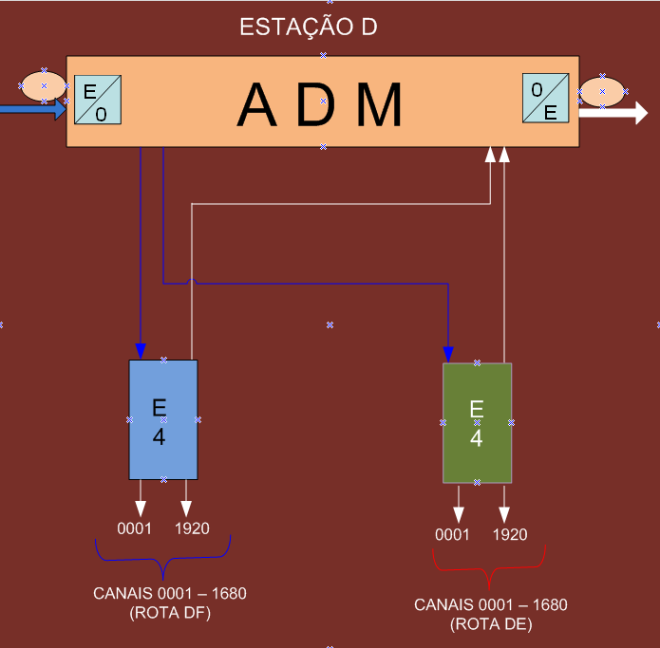

Cada uma das estações multiplex do sistema D, E e F deverá contar com os seguintes equipamentos :
Para o sistema a necessidade de equipamentos é de três vezes o
número dos equipamentos previstos ao lado.

2 Elos 2,5 Gbps
1 ADM 2,5 Gbps
{
2 Multiplex Digital de 4ª ordem – E4
8 Multiplex Digitais de 3ª ordem – E3
32 Multiplex Digitais de 2ª ordem – E2
128Multiplex Digitais de 1ª ordem – E1

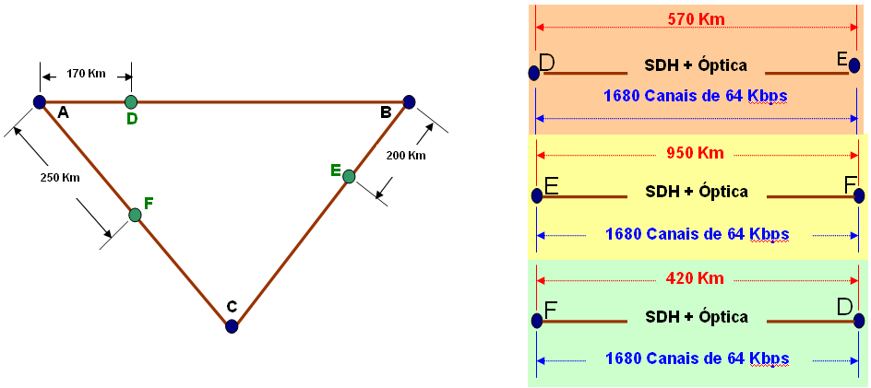

5. Projeto IV

O sistema apresentado no Projeto III deverá agora permitir a implantação dos seguintes roteamentos :

- rotas entre as localidade D, E e F com as localidades A, B e C com a capacidade de 480 canais de 64 Kbps por rota.
- rotas entre as novas localidades G, H, I, J, K e L com as localidades A, B, C, D, E e F com capacidades de 120 canais de 64 Kbps por rota

pede-se :

- projetar e dimensionar as estações na nova configuração.

S O L U Ç Ã O: Projeto IV a

No anel óptico teremos agora tráfego de mais 9 rotas resultando um total de 15 rotas, 18000 conversações simultâneas entre os pontos A, B e C, 5040 conversações simultâneas entre os pontos D, E e F, e agora mais 4320 conversacões simultâneas dos pontos A, B e C para os pontos D, E e F, totalizando num total de 27360 canais de 64 Kbps. Para este aumento de 480 canais de 64Kbps de acréscimo no sistema, necessitaremos de mais equipamentos nos pontos A, B e C. Não será necessário aumentar o ELO, pois o STM16 ainda atende toda esta demanda de trafego.

Primeira visão: Para a implementação destas nove rotas vamos utilizar um STM1 nas estações A, B e C, disponibilizando assim 1920 canais de 64 Kbps por rota. Neste caso teremos disponibilidade extra de 2400 canais de 64 Kbps em cada estação A, B e C para uso futuros. Nesta solução o STM1 utilizado nas rotas, está mapeado com um VC4 (1920 canais de 64 Kbps).

Como as estações A, B e C são iguais em qualquer uma das duas visões, estaremos a partir deste ponto definindo o projeto e o dimensionamento destas estações.

{
Cada uma das estações multiplex A, B e C deverá contar com mais dos seguintes equipamentos :
Para o sistema a necessidade de equipamentos é de três vezes o
número dos equipamentos previstos ao lado.

2 Multiplex Digital de 4ª ordem – E4
8 Multiplex Digitais de 3ª ordem – E3
32 Multiplex Digitais de 2ª ordem – E2
128 Multiplex Digitais de 1ª ordem – E1

{
Cada uma das estações multiplex D, E e F deverá contar com mais dos seguintes equipamentos :
Para o sistema a necessidade de equipamentos é de três vezes o
número dos equipamentos previstos ao lado.

2 Multiplex Digital de 4ª ordem – E4
8 Multiplex Digitais de 3ª ordem – E3
32 Multiplex Digitais de 2ª ordem – E2
128 Multiplex Digitais de 1ª ordem – E1

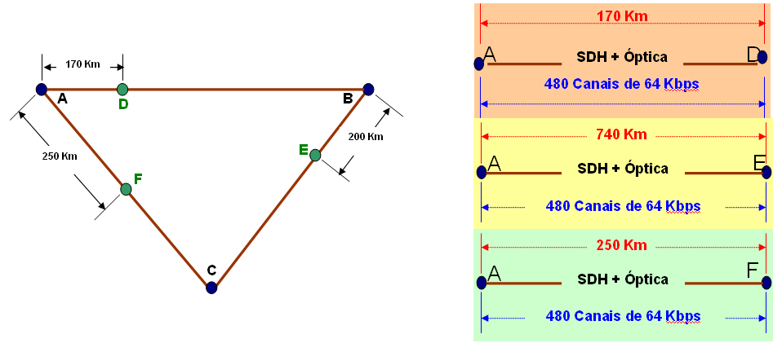

S O L U Ç Ã O: Projeto IV b

No anel óptico teremos agora tráfego de mais 36 rotas resultando um total de 51 rotas, 18000 conversações simultâneas entre os pontos A, B e C, 5040 conversações simultâneas entre os pontos D, E e F, 4320 conversacões simultâneas dos pontos A, B e C para os pontos D, E e F e agora mais 4320 conversações simultâneas entre A, B, C, D, E, F e G, H, I, J, K,L totalizando num total de 31680 canais de 64 Kbps, sendo necessário somente aumentar o ELO e para que possamos optimizar nossa rede para futuros crescimentos vamos aumentar para STM64. Para este aumento de 120 canais de 64Kbps de acréscimo no sistema por rota, necessitaremos de mais equipamentos nos novos pontos G, H, I, J, K e L e agora iremos utilizar um STM1 por rota em cada uma destas estações que será mapeado com 63 E1 sendo que 12 estará ocupados e 51 ficará disponível para futura utilização.

Primeira visão: Para a implementação destas 36 rotas vamos utilizar canais disponíveis nas estações A, B, C, D, E e F. Nesta solução o STM1 utilizado nas rotas, está mapeado com um VC4 (1920 canais de 64 Kbps).

Como as estações A, B e C são iguais em qualquer uma das duas visões, estaremos a partir deste ponto definindo o projeto e o dimensionamento destas estações.

Devido o aumento de tráfego a partir desta fase do projeto tivemos que aumentar o ELO e visando um crescimento maior da rede optamos em aumentar para STM64.

2 Elos 10 Gbps
1 ADM 10Gbps

Como as estações D, E e F são iguais em qualquer uma das duas visões, estaremos a partir deste ponto definindo o projeto e o dimensionamento destas estações.

Como as estações G, H, I, J, K e L são iguais em qualquer uma das duas visões, estaremos a partir deste ponto definindo o projeto e o dimensionamento destas estações.

{
Para o sistema a necessidade de equipamentos é de seis vezes o
número dos equipamentos previstos ao lado.
2 ELO 10 Gbps
1 ADM 10Gbps
24 Multiplex Digitais de 1ª ordem – E1

6. Projeto V

O sistema apresentado no Projeto IV deverá agora também permitir a implantação dos roteamentos entre as estações G, H, I, J, K e L com capacidade de 120 Canais de 64 Kbps em cada rota.

pede-se :

- projetar e dimensionar as estações na nova configuração.

AS ESTAÇÕES A, B, C SÃO IGUAIS.

AS ESTAÇOES G, H, I, J, K e L SÃO IGUAIS.

Equipe 4:

Cesar Kallas
Carolina Vieira
Fabrício Souza
Israel Pimentel
João Rios
Sergio Miranda

